Информация о самовольно установленного и (или) незаконно эксплуатируемом временном сооружении (ограждение), расположенном ул. МОПРа, в районе д. 2а подлежащее демонтажу

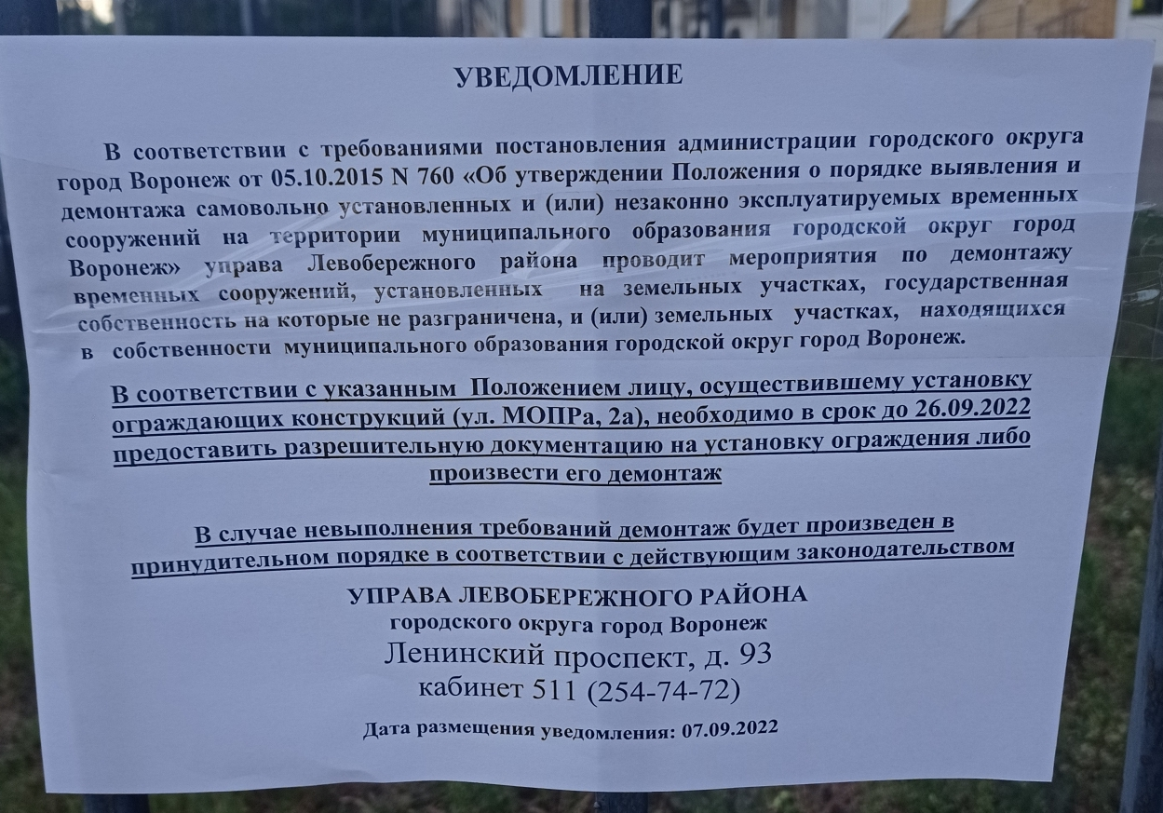

№ | Адрес размещения | Дата выявления | Вид временного сооружения (наименование, фото) | Сведения о владельце (ИНН для юр. лиц и ИП, Ф.И.О., адрес)
1 | ул. МОПРа,в районе д. 2а | 07.09.2022 | ограждение  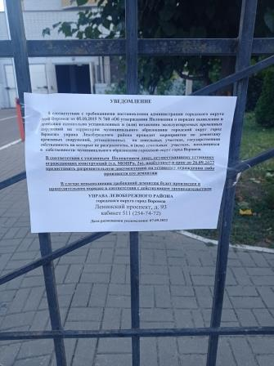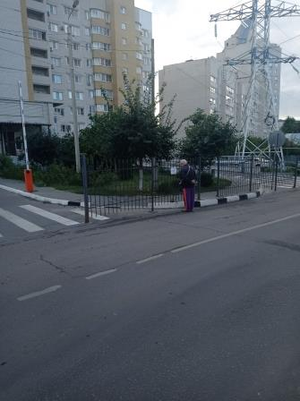  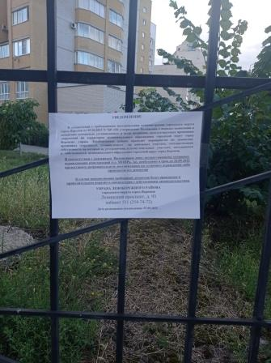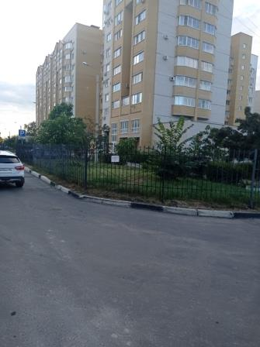  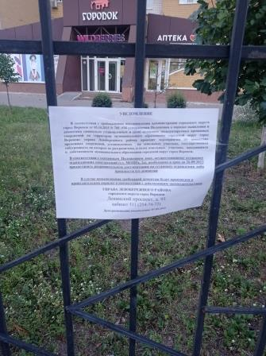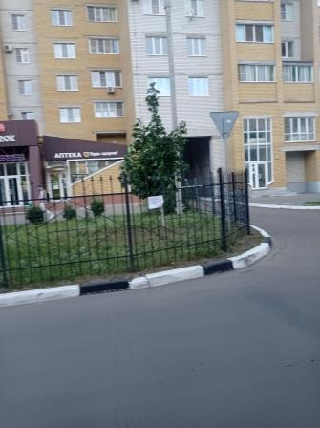  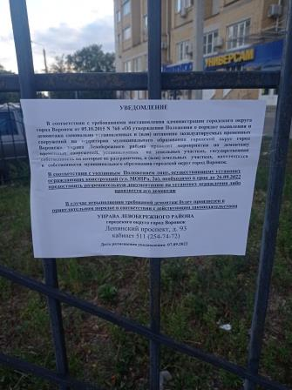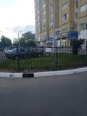 | Владелец не установлен

